北京林业大学 · 信息学院
《软件工程》课程
候选架构对比与 ATAM 报告
Deliverable Template
—— 案例：NekoCafé 猫咪主题餐饮预约平台 ——

产出编号 | D2-3
产出名称 | 候选架构对比与 ATAM 报告
所属实验 | 实验二 软件架构设计与微服务拆分实践
案例项目 | NekoCafé 猫咪主题餐饮预约平台
模板版本 | v1.0 · 2026-05-06
班级 / 学号 / 姓名 | 计算机23-2 / 231002703 / 戴正宇
提交日期 | 2026-05-14

使用说明
提交两套候选方案并用 ATAM 评估。最终选型不必"最酷"，但必须"最贴 QAS"。
文档说明
本文件已完成模块化单体与微服务事件驱动方案的对比、ATAM 场景评估、敏感点与权衡点分析，以及最终方案选择。重点阅读每个质量属性场景如何影响架构取舍。

1 候选方案 A：模块化单体
1.1 组件结构
方案 A：模块化单体。将 NekoCafé 划分为会员、门店、预约、订单支付、通知、猫咪档案、运营分析等模块，但仍部署为一个应用、共享一个数据库和统一事务。该方案适合作为早期 MVP：开发、调试、部署简单，跨模块调用成本低，适合需求尚未稳定、团队规模较小的阶段。

1.2 优势与代价
方案 A 优势：交付速度快、部署链路短、分布式一致性复杂度低；本地调试简单，课程演示成本低。
方案 A 代价：预约高峰与运营报表共享资源，难以独立扩容；数据库表耦合导致边界模糊；新门店上线、支付回调、通知重试会共同影响主应用稳定性。

方案 A 风险判断：可作为第 1 阶段过渡形态，但不适合作为目标态。当门店扩张到 38 家以上、预约高峰接近 5000 QPS、会员隐私与跨境合规要求增强时，单体应用会在性能隔离、发布频率和故障隔离上出现明显瓶颈。

2 候选方案 B：微服务 + 事件驱动 + CQRS
方案 B：微服务 + 事件驱动 + CQRS。按限界上下文拆分会员、门店、预约、订单支付、猫咪档案、推荐、通知、运营分析等服务；核心写模型由对应服务独立拥有，跨服务协作通过 REST 契约和领域事件完成；运营看板、推荐、通知等读模型通过事件流异步构建。

3 ATAM 评估
3.1 商业目标陈述
系统价值：顾客获得稳定的预约与支付体验；店员在高峰期仍能快速核销和处理候补；店长可查看近实时经营指标；研发团队可以独立发布预约、会员、通知等服务，降低一次变更影响全系统的风险。

3.2 架构方法识别
采用的 tactics / pattern：API Gateway、Database per Service、Outbox Pattern、Saga/Process Manager、CQRS Read Model、Circuit Breaker、Retry + Dead Letter Queue、Bulkhead 隔离、配置灰度发布、统一 traceId 与结构化日志。

3.3 质量属性场景映射
QAS 映射：方案 A 在早期成本、开发速度和本地事务上更优；方案 B 在 QAS-01 高峰性能、QAS-02 可用性、QAS-03 新门店零停机、QAS-04 支付最终一致、QAS-05 隐私边界和 QAS-09 可观测性上更贴近目标。

3.4 敏感点（Sensitivity Points）
敏感点：服务拆分粒度、预约容量锁实现、消息队列可靠性、Outbox 与数据库事务绑定、支付回调幂等、会员 PII 脱敏策略、运营读模型延迟、团队是否具备部署与监控能力。

3.5 权衡点（Trade-off Points）
权衡点：
1. 强一致 vs 最终一致：预约容量锁保留强约束，通知和运营分析接受最终一致。
2. 部署复杂度 vs 独立扩展：核心服务独立部署，低频服务可先合并部署但保留边界。
3. REST 简单性 vs 事件解耦：同步查询使用 REST，状态变化和报表投影使用事件。
4. 数据隔离 vs 查询便利：服务独占写库，跨上下文查询通过读模型和 API 聚合解决。

3.6 风险与非风险
风险与非风险：
风险：小团队运维微服务可能过载；消息积压会造成看板延迟；第三方支付限流会影响预约闭环；合规规则变化会影响会员数据策略。
非风险：短期不引入复杂 Service Mesh；AI 推荐不是核心交易路径，可降级关闭；运营报表允许分钟级延迟。

ATAM 结论：选择方案 B 作为目标架构，但采用分阶段落地。第一阶段只拆核心交易闭环和会员隐私边界，第二阶段接入事件流和运营读模型，第三阶段强化可观测性、灰度发布和合规治理。下图给出从单体到微服务的拆分决策流程。

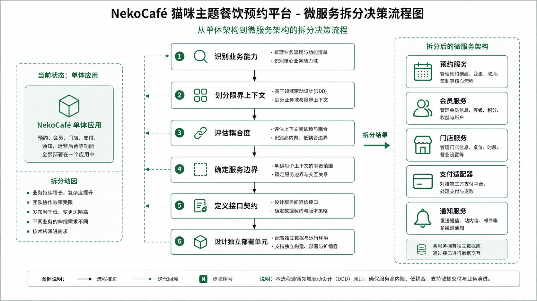

4 最终选型与理由
最终方案选择“微服务 + 事件驱动 + CQRS”。理由：
1. 支撑预约 5000 QPS 和新门店零停机上线；
2. 将会员隐私、支付、通知等高风险边界隔离，降低概念污染；
3. 通过事件流支撑运营分析和推荐，避免核心交易链路被报表查询拖慢；
4. 与 D2-2 的限界上下文、D2-4 的 C4 图、D2-5 的 OpenAPI 契约保持一致。

5 ATAM 评审补充与最终取舍说明
ATAM 评审的结论不是简单地认为微服务一定优于单体。模块化单体在早期开发、调试和课程演示上成本更低，但当预约高峰、跨门店运营、通知重试、会员隐私和运营报表同时出现时，共享数据库和单进程部署会使风险集中。
方案 B 选择“微服务 + 事件驱动 + CQRS”的原因，是它更贴近 D2-1 中的高优先级质量场景：预约服务可独立扩容，支付/通知失败可以通过事件补偿，运营分析可走读模型，会员隐私授权可由会员上下文集中治理。
本报告保留了分阶段落地的约束：课程原型可以先实现核心服务和契约边界，不要求一次性实现完整 Service Mesh 或多区域部署。这样既能体现架构方向，也避免过度设计。
评审点 | 敏感点 | 最终处理
服务粒度 | 拆得过细会增加接口、部署和数据一致性成本；拆得过粗会压制扩展性。 | 先按预约、会员、门店、支付、通知划分，低频服务允许合并部署。
一致性 | 预约、支付、通知之间无法长期依赖单数据库事务。 | 核心预约状态保持强约束，跨服务结果通过事件、幂等和补偿保证最终一致。
可观测 | 事件链路变长后，故障定位难度上升。 | 所有关键请求要求 traceId，事件记录、审计日志和告警指标统一口径。
课程可实现性 | 完整微服务基础设施可能超过实验周期。 | OpenAPI、C4、ADR、数据字典先落地，部署复杂度放到路线图后续阶段。

